# รายงานความก้าวหน้าวิชา CE Project

**ครั้งที่ 4**

**ระหว่างวันที่ 27 ก.พ. 66 ถึงวันที่ 24 มี.ค. 66**

1. ชื่อโครงงาน (อังกฤษ) Marketplace for Image Processing Application using Task Management on Cluster Computing System

## การดำเนินงานมีความก้าวหน้า 79% (ใช้ค่า **% Complete** จาก MS Project)

มีความก้าวหน้าเพิ่มขึ้นจากรายงานความก้าวหน้า ครั้งก่อน 9 %

□ เร็วกว่าแผน 0 วัน □ ช้ากว่าแผน 0 วัน

## รายละเอียดความก้าวหน้า

ในส่วนของ Web application นั้น หลังจากได้ทำการเพิ่มตัวในส่วนของหน้าตลาดซื้อขาย (Marketplace) เข้าไปโดยจะมี 3 ส่วนคือ 1. ส่วนหน้ารวมของตลาด 2.ส่วนหน้าของสินค้าแต่ละชิ้น 3.ส่วนหน้าการเพิ่มสินค้า ซึ่งได้พัฒนาในส่วน Backend ของแต่ละหน้าเอาไว้เพื่อให้แสดงผลได้ตรงตามที่ต้องการเอาไว้

รูปภาพประกอบด้วย เว็บไซต์

คำอธิบายที่สร้างโดยอัตโนมัติ

รูปของส่วนหน้ารวมแสดงสินค้าทั้งหมดที่จะมีการ sort และ filter หาสินค้า

และอีกส่วนที่มีการพัฒนาเพิ่มไปก็คือส่วนของการ Preview รูปภาพ ที่ได้ลองสร้างระบบการทำงานขึ้นมาโดยที่จะส่งรูปภาพไปประมวลผลผ่าน API สำหรับกการประมวลผลรูปเดี่ยวโดยเฉพาะซึ่งทำให้มีความเร็วในการแสดงผลที่ดีกว่าการสร้าง job มาเพื่อประมวลผลรูปภาพรูปเดียว

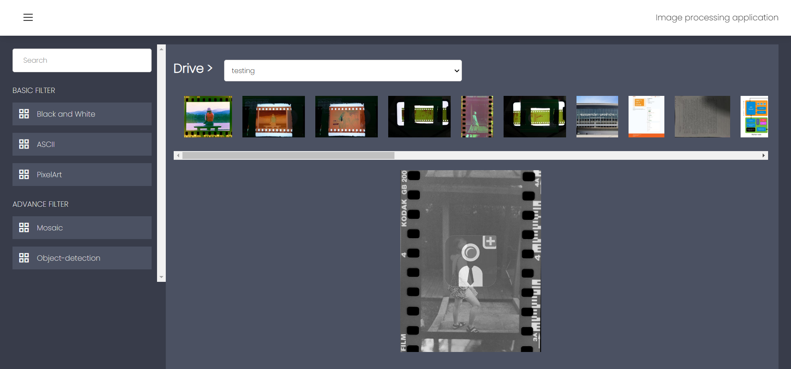

รูปของการ preview โดยใช้ Filter Black and white

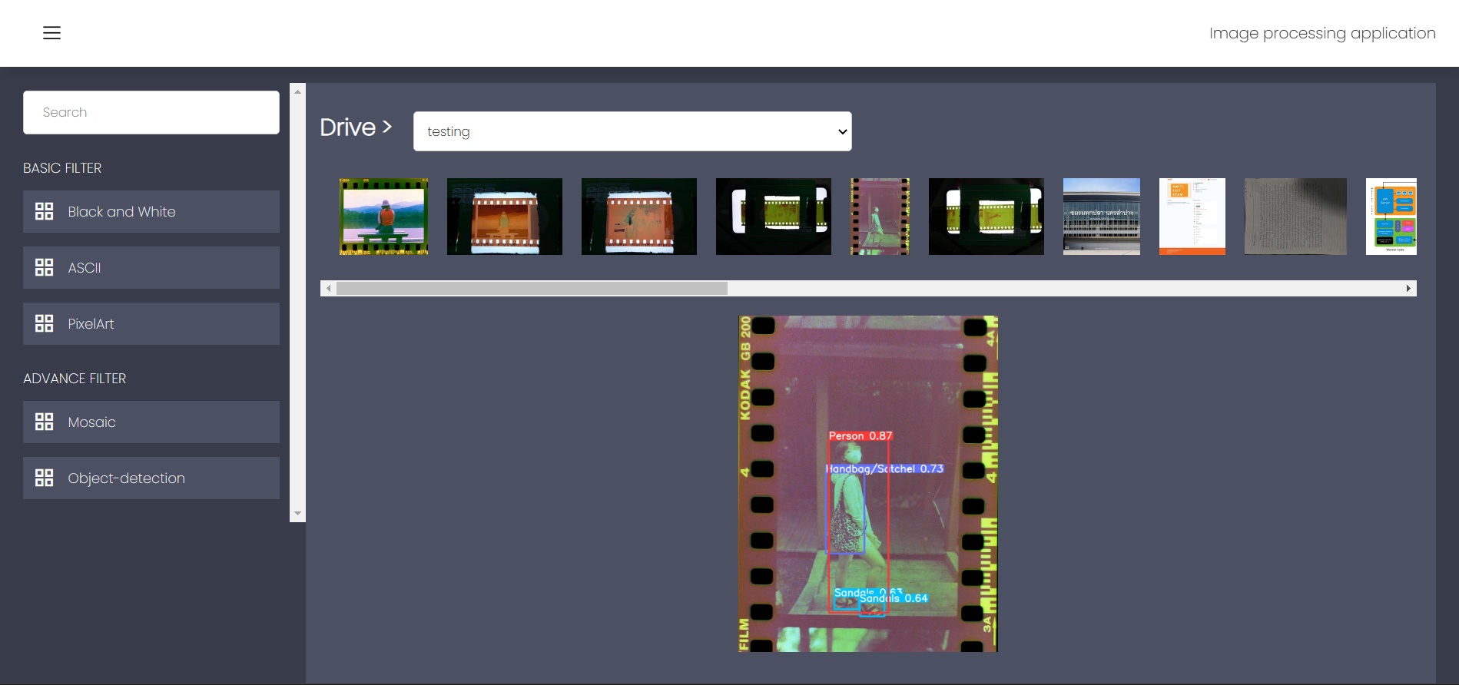

รูปของการ preview โดยใช้ weight ที่มีความสามารถในการทำ Object detections

และได้ยังมีการปรับปรูงรูปแบบการทำงานของตัว web applications ใหม่โดยการใช้ local storage เข้ามาช่วยเสริมในการแสดงผลและเก็บข้อมูลเบื้องต้นของผู้ใช้ เพื่อลดการเรียกใช้ request จาก frontend ไปยังส่วน backend โดยจะเก็บในส่วนของ JWT ที่ใช้ยืนยันตัวตน , ชื่อ-สกุล ของผู้ใช้ , ขนาดของ drive ที่ถูกใช้งานไป , Credit ที่มีอยู่ในระบบ , จำนวน product ที่เป็นเจ้าของ เป็นต้น ซึ่งถ้าหากมีส่วนไหนที่สามารถเก็บใน local storage เพิ่มสามารถลด Traffic ได้อีกก็จะนำมาใส่ไว้ในอนาคต

ในส่วนของ Server นั้นได้ทำการเชื่อมต่อ Cluster เรียบร้อยแล้ว และ ได้ทำการทดสอบการทำงานต่าง ๆ เช่น การรันด้วย CPU และ GPU การสั่งงานประมวลผลด้วย Application ที่ได้ทำการพัฒนาไว้แล้วในภาคเรียนที่ 1 และ ได้ทำการสร้าง Script สำหรับรันงานประมวลผลภายในตัวเว็บที่อยู่ภายในระบบ Cluster ให้สามารถสั่งงานประมวลผลเข้าไปในระบบได้ด้วยเช่นกัน

โดยได้ทำการสร้าง Application สำหรับการสั่งงานประมวลผลโมเดล Yolov5 เพื่อการตรวจจับวัตถุโดยใช้ Weight ของผู้ใช้มาเรียบร้อยแล้ว และ ได้ทำการทดสอบการทำงานเรียบร้อย

## ปัญหาที่เกิดขึ้นและแนวทางการแก้ไข

ปัญหาที่พบในการพัฒนาของส่วนของ Web application คือในส่วนของการทำงาน preview ในช่วงแรกการเรียกใช้ API ในการประมวลผลรูปเพื่อ preview นั้นมีปัญหาจากกการที่ส่งไฟล์รูปกลับมาในรูปแบบ Byte string ซึ่งนำไปประมวลผลด้านอื่นๆ ต่อได้ยาก เช่นการบีบอัด หรือ การแปลงขนาด เป็นต้น ซึ่งในปัญหานี้ได้มีการนำ Library เสริมเข้ามาใช้เพื่อช่วยในการแปลงค่าที่ได้มาในรูปแบบ Byte string ให้เป็น Pillow-Image เพื่อสามารถนำไปใช้งานต่อในส่วนอื่นๆ ได้รวมไปถึงการเข้ารหัสแบบ Base64 เพื่อให้สามารถส่งกลับมาแสดงผลที่ หน้า Frontend ได้ และปัญหาอีกส่วนคือในการ Upload file weight เพื่อจะลงขาย หน้า Product เจอปัญหาว่า ถ้าไฟล์ Weight มีขนาดใหญ่เกินไป มักจะมีปัญการะหว่างการ Upload ซึ่งทำให้การ upload ทำไม่สำเร็จเลยมีแนวคิดที่จะแบ่ง file weight เป็นส่วนๆก่อนจะส่งแต่ละส่วนไปบันทึก

ปัญหาที่พบในการพัฒนาของส่วนของ Server คือต้องใช้เวลาในการเตรียมการ และ วางแผนโครงสร้าง Network ของการเชื่อมต่อ NAS

## สิ่งที่จะดำเนินการต่อไป

สิ่งที่จะดำเนินการต่อไปคือ

* พัฒนาในส่วน Backend ที่ทำการตรวจสอบ Weight model ที่ผู้ใช้ได้ upload เข้ามาในระบบ
* พัฒนาต่อในส่วนของ Payment การหักค่าใช้จ่ายในการประมวลผล
* ในส่วนของ NAS ในการทำ Volume อยู่ระหว่างการพัฒนา และ ทดสอบ
* ในส่วนของ GAN โมเดลอยู่ในระหว่างการพัฒนา และ ทดสอบ